1. 初始化脚手架配置
   1. cnpm init -y
2. 安装模块依赖
   1. cnpm i @babel/core @babel/cli @babel/preset-env -D
3. 修改packge.json文件
   1. 如图：

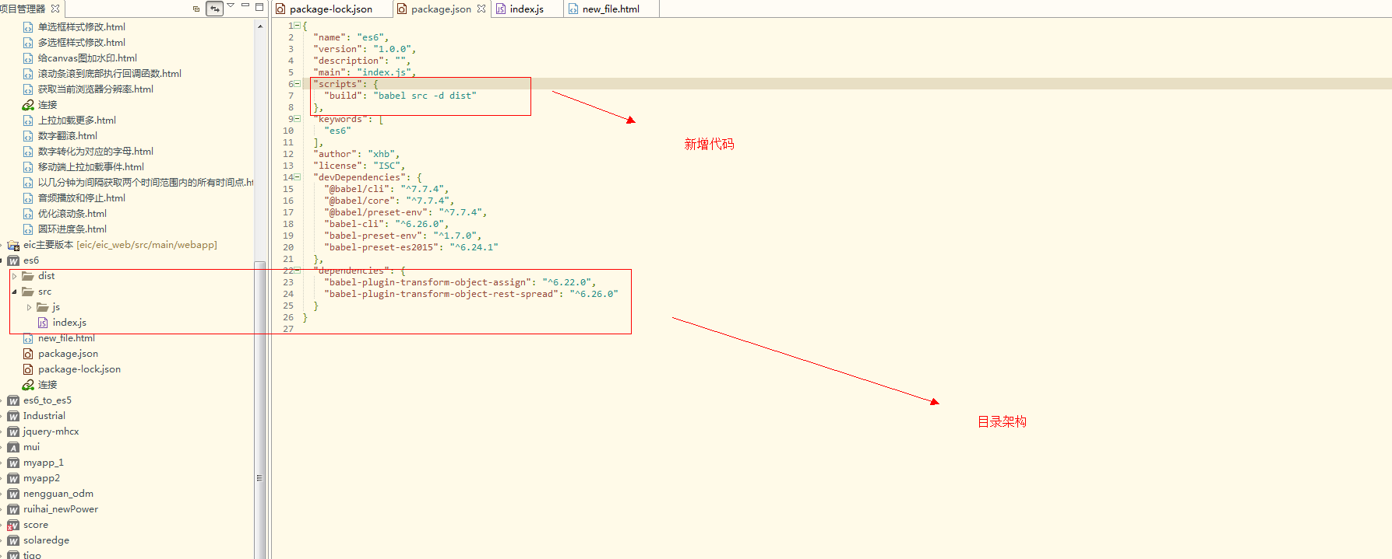

4、添加配置：根目录添加个特殊格式文件 .babelrc  没有后缀，必须这格式的文件。

里面配置内容为：

{

"presets":[

"@babel/preset-env"

]

}

5、执行脚本

　npm run build

具体操作参考：

<https://www.cnblogs.com/jwzhang/p/11144265.html>